**电子设计自动化**

**作业六**

**姓 名 黄智越**

**学 号 23S136049**

# 实验一 隐式线网推断

## 实验目的及方案

**实验目的：**

1. 了解隐式线网推断和线网别名的使用

**验证方案**：

编译如下的代码

## 实验内容

1. 书写原代码

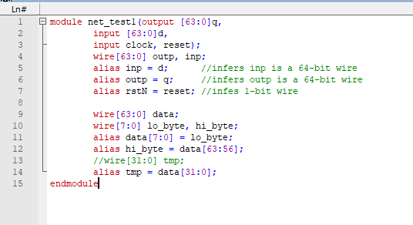

编译结果：



## 实验结果及分析

Tmp与data[31:0]不匹配，我通过在前面申明tmp长度和线网类型之后才能正确使用14行的代码，

Output logic [63:0]q 会将q申明为压缩数组，因为alias只能用于线网类型，所以会报错

线网类型不能再always块中被驱动！